"Лучик света"
Энциклопедия для детей:
Музыкальные инструменты
- Абхарца  - Аккордеон  - Альт  - Арфа  - Балабан  - Балалайка  - Барабан  - Баян  - Бубен  - Валторна  - Виолончель  - Волынка  - Домра  - Гармонь  - Гитара  - Гобой  - Гонг  - Горн  - Губная гармошка  - Гусли  - Клавесин  - Кларнет  - Колокол  - Контрабас  - Ксилофон | - Литавры  - Ложки  - Маракас  - Металлофон  - Орган  - Пианино  - Рожок  - Рояль  - Саксофон  - Свирель  - Синтезатор  - Скрипка  - Тарелки  - Треугольник  - Трещотка  - Тромбон  - Труба  - Туба  - Фагот  - Флейта  - Фортепиано  - Цитра  - Челеста  - Шарманка

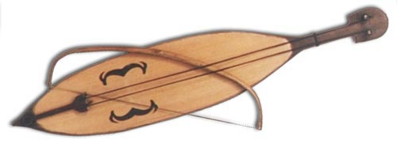 | Абхарца  Абхарца - старинный народный грузинский смычковый двухструнный инструмент, который распространен в Грузии и Абхазии. В основном инструмент использовался для аккомпанемента. В сопровождении Абхарца исполнялись сольные песни, стихи воспевающих героев. Инструмент имеет форму «лодки» и выстрогана из цельного куска дерева, полная длина инструмента составляет 48 см. Верхняя часть инструмента прикреплена к главной части. На верхней части инструмента добавлены две заклёпки для настройки тембра. Играют на абхарце лукообразным смычком.

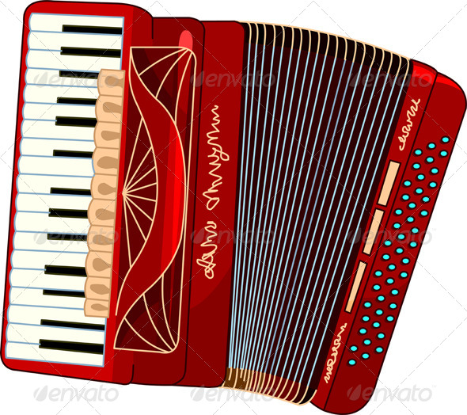 | Аккордеон  Аккордеон - родственник гармони, только на его правой клавиатуре расположены не кнопки, а клавиши как у пианино. Название "аккордеон" происходит от немецкого слова "аккорд", что означает "гармония". Инструменту уже почти два века. Впервые его сделал венский мастер К. Дамиан в 1829 году. Созданный им инструмент издавал при нажатии одной кнопки на левой клавиатуре звучал целый аккорд.  Звуки аккордеон издает с помощью металлических пластинок, колеблющихся под действием струй воздуха, нагнетаемых мехами. Левой рукой музыкант управляет мехами и нажатием на кнопок басов, правой же рукой - играет мелодии.

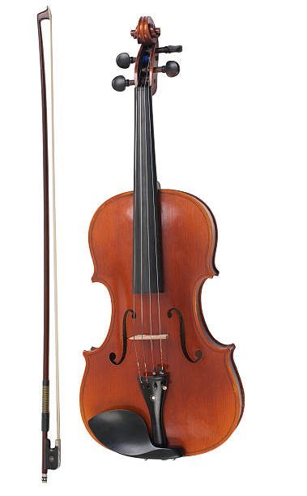 | Альт  Альт - струнный смычковый музыкальный инструмент. Это брат скрипки, несколько больших размеров, с более низким звуком. Инструмент впервые появился в XVI веке в Италии. Прародительницей его была ранняя европейская скрипка.  Инструмент имеет деревянный корпус, гриф и стальные струны. Нежный и бархатный звук производится за счет вибрации струн.  Альт используют в симфонических и струнных оркестрах. Музыканты играют на нем, как на скрипке. На этом удивительном инструменте играли И.С.Бах и Вольфганг Амадей Моцарт.

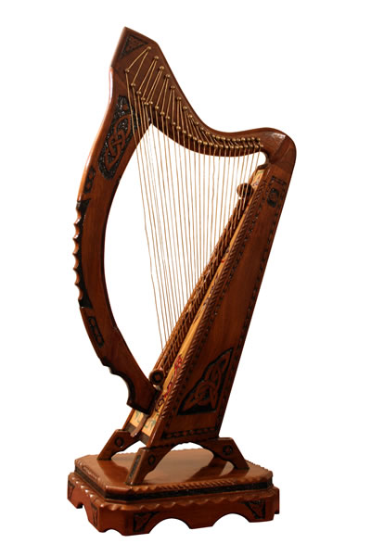 | Арфа  Арфа - струнный щипковый музыкальный инструмент. Это один из древнейших музыкальных инструментов, который использовался для сопровождения пения или игры на других инструментах. Произошла арфа от лука с натянутой струной. Самый древний инструмент археологи нашли при раскопках шумерского города Ура в Месопотамии. Она была изготовлена в XXVI веке до нашей эры.  Считается, что арфа красотой своего внешнего вида превосходит все инструменты. Ее треугольную металлическую раму украшает резьба. На раму натягиваются струны разной длинны и толщины, которые издают разные звуки. Мягкий, чарующий звук инструмента часто используется исполнителями народных песен.  Роль арфы в оркестре - украшать музыку. Этот инструмент часто использовали П.И. Чайковский, А.К. Глазунов, Н.А. Римский-Корсаков, Г. Берлиоз, Р. Вагнер и Ф. Лист.

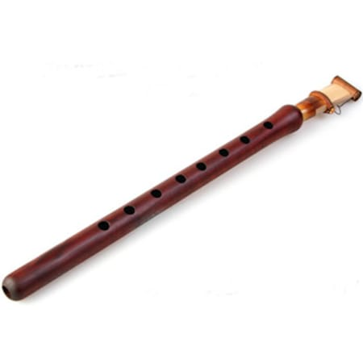 | Балабан  Балабан - язычковый деревянный духовой музыкальный инструмент с двойной тростью. Название инструмента происходит от слов «бала», то есть "меньший" и «бан», то есть "петушиный крик". Инструмент изготовляется из абрикосового, орехового, тутового или грушевого дерева и представляет собой трубку с 9-ю игровыми отверстиями. Балабан является народным инструментом у азербайджанцев, узбеков и некоторых народов Северного Кавказа. Звук балабана мягкий, слегка вибрирующий. Обычно используют 2 балабана — на одном играют мелодию, на другом — аккомпанимент. На балабане исполняют мелодии песен, танцы, пьесы. Балабан включается в оркестры и ансамбли народных инструментов.

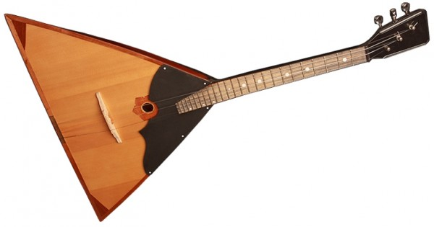 | Балалайка  Балалайка - русский народный инструмент. Название ее происходит от слов "балаболить", "балабонить", "балагурить", что значит "болтать", "пустозвонить". Инструмент полностью оправдывает свое название: он легкий, забавный и веселый.  Первое упоминание о балалайке относится ко времени правления Петра I (1688). Говорят, что ее придумали крестьяне. Постепенно веселый инструмент cтали использовать скоморохи. Балалайки того времени сильно различались по форме и по количеству струн.  Современную балалайку создали в 1880 году мастера Пасербский Ф.С. и Налимов С.И. по заказу основателя первого оркестра народных инструментов Андреева В.В.

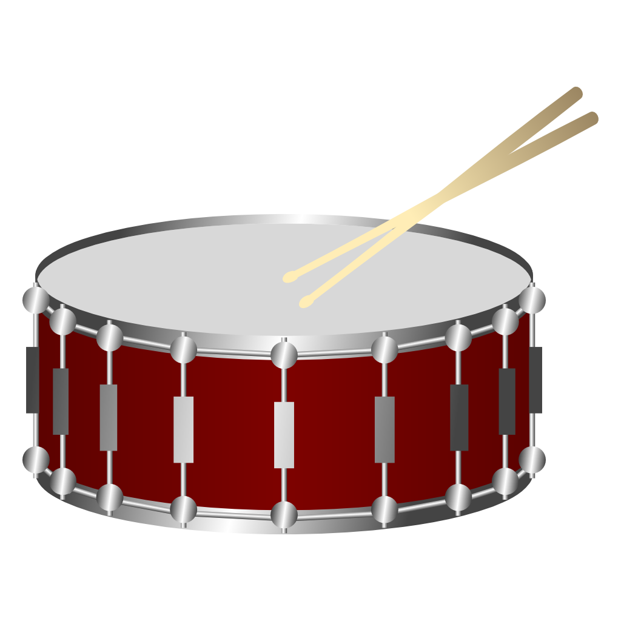 | Барабан  История барабана ведется из глубины веков. Первые ударные инструменты использовали для исполнения музыки во время церемоний и ритуалов, предупреждения об опасности или для поднятия духа во время войны.  Барабан имеет цилиндрический пустой корпус, обтянутый с двух сторон кожей. Играть на инструменте можно руками или палочками.  Барабаны бывают большими и маленькими. От размера зависит звук инструмента. Большой барабан - инструмент низкого звучания. Он может подражать грому или пушечному выстрелу. Малый барабан - боевой сигнальный инструмент, неизменный участник маршей и парадов.

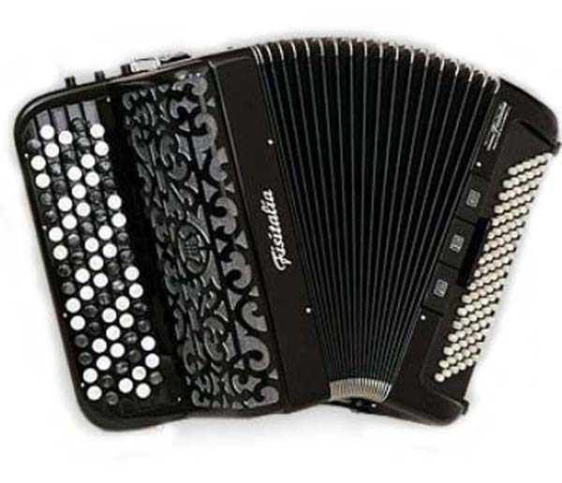 | Баян  Баян - музыкальный инструмент, родственник гармони. Ему более 100 лет. Название свое он получил от имени древнерусского певца-сказателя - Баяна, упоминаемого в поэме "Слово о полку Игореве". Сделал инструмент русский мастер Стерлигов П.  Баян больше и тяжелее гармони. Играть на таком инструменте стоя уже не просто. Он состоит из трех частей: двух клавиатур и мехов по середине. Звук возникает за счет колебания язычков под действием воздуха.  Баян используется как сольный, ансамблевый и оркестровый инструмент. Особенной популярностью он используется в фольклорной музыке.

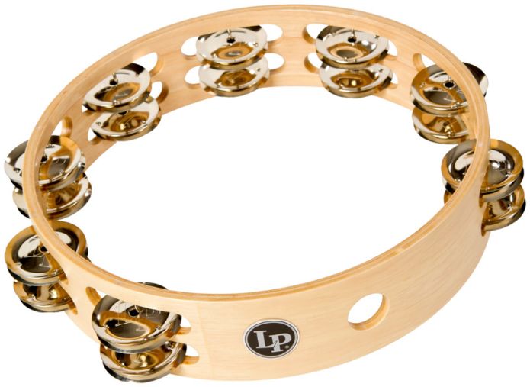 | Бубен  Бубен известен еще с древних времен, применялся в ратном деле и у скоморохов.  Инструмент широко распространен в Азии, у народов Сибири и Дальнего Востока. Состоит jy из кожаной мембраны, натянутой на деревянный обод. К некоторым подвешены металлические колокольчики.  Бубны бывают разные. Народный или этнический используется в ритуальных целях шаманами. Оркестровый используется в исполнениях музыкальных произведений. Ратный, с помощью которого в древние времена подавался условный сигнал в русской рати, осуществлялась звуковая связь и подавались разные команды. И скомороший, использовался в представлениях скоморохов.

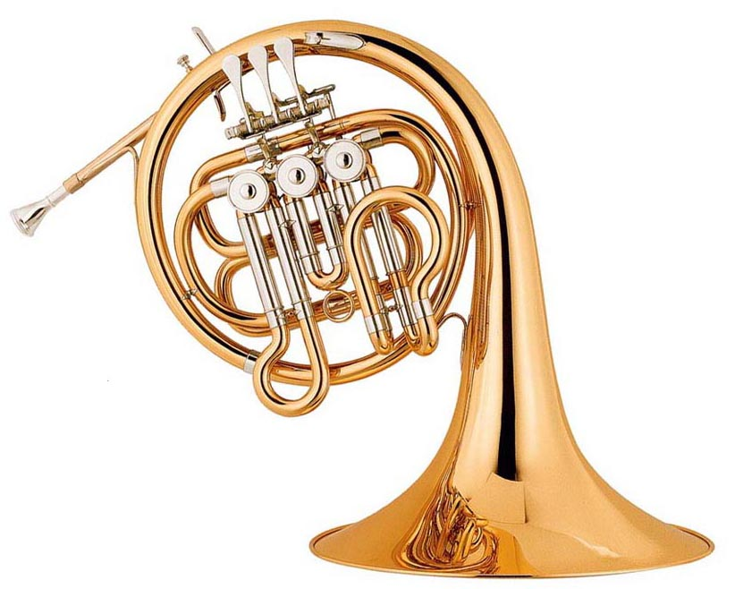 | Валторна  Валторна произошла от охотничьего сигнального рога, который был известен еще во времена Александра Македонского. Звук рога означал специальный сигнал: сбор на обед, предупреждение об опасности или поднятие духа воинов во время стражения.  Современная валторна появилась в конце XVII века, ее изготовили из меди, согнув рог в форму круга, в один или несколько оборотов. В середине XVIII века музыканты обнаружили, что высоту звуков можно менять, если вкладывать в раструб руку в определенном положении, изменяя направление воздуха. Валторна же с вентилями появилась в начале XIX века. Нажатие одного вентиля направляет воздух по длинному пути, и звук получается более низким. Чем длиннее расстояние, которое преодолеет воздух, тем ниже получается звук. У валторны самое мягкое звучание из всех духовых инструментов.

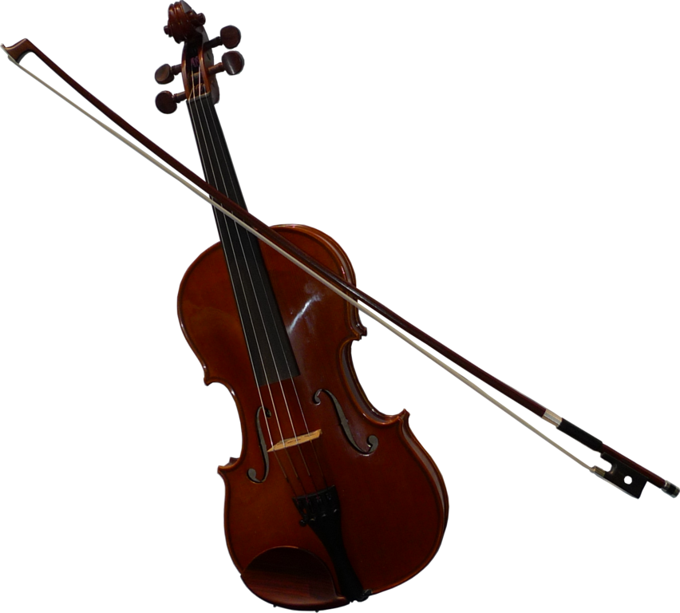 | Виолончель  Виолончель появилась в конце XV века.  Этот смычковый инструмент значительно больше своей родственницы, скрипки. Звук у нее густой, сочный, напоминает низкий человеческий голос.  Виолончель имеет четыре струны. Во время игры музыкант располагает ее между коленями, металлический шпиль упирается в пол. Играют на инструменте смычком, небольшой деревянной палочкой с конским волосом, иногда пощипывают пальцами.  Для этого удивительного музыкального инструмента свои произведения писали многие композиторы: Чайковский П.И., Шостакович Д.Д., Прокофьев С.С. и Хачатурян А.И.

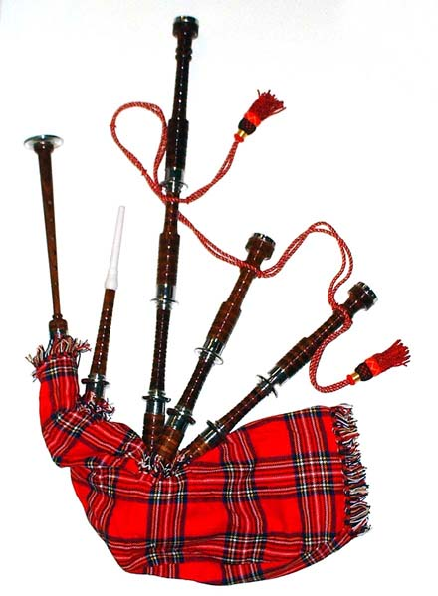 | Волынка  Волынка - традиционный музыкальный духовой язычковый, инструмент многих народов Европы. В Шотландии — главный национальный инструмент. Представляет собой мешок, который обыкновенно делается из воловьей, телячьей или козьей шкуры, снятой целиком, в виде бурдюка, зашитой наглухо и снабжённой сверху трубкой для наполнения меха воздухом, с прикреплёнными снизу одной, двумя или тремя игральными язычковыми трубками, служащими для создания многоголосия.  Некоторые считают, что голос волынки обладает магическими свойствам, и и ее звучание похоже на гортанное пение человека. Резкий непрерывный тембр инструмента, который слышен на несколько миль, неизменно приковывает к себе внимание.  Играть на волынке довольно сложно, считалось, что на ней могут музицировать только сильные мужчины с крепким телосложением, однако в нынешнее время женщины тоже увлекаются исполнением на этом инструменте.

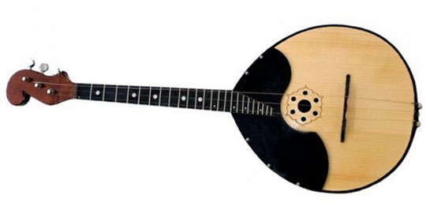 | Домра  Домра - старейший русский струнный щипковый инструмент, появившийся в XVI веке. Это прообраз русской балалайки. Инструмент завезли в Россию во времена монгольского ига. Играли на нем музыканты-скоморохи, которые назывались домрачеями. Самая маленькая и писклявая домра называлась "домришка", а самая большая и низкая - "домра басистая". Инструмент использовали на различных торжествах, праздниках и народных гуляниях. Делали домру так: из куска цельной древесины выдалбливали корпус, к нему приделывали палку и натягивали струны или жилы животных. Играли на инструменте щепочкой, перышком или рыбьей костью. Было время, когда на Руси правил царь Алексей Михайлович (1648 г.), домры и другие народные инструменты были запрещены. Их отбирали у населения и сжигали. После этого инструмент появился лишь в 1896 году, благодаря Василию Андрееву.  Современная домра делается из клена или палисандра, состоит из овального или круглого корпуса со щитом в нижней части и из грифа с колками, на которые натягиваются три (четыре) струны разной толщины, играю на домре медиатором.

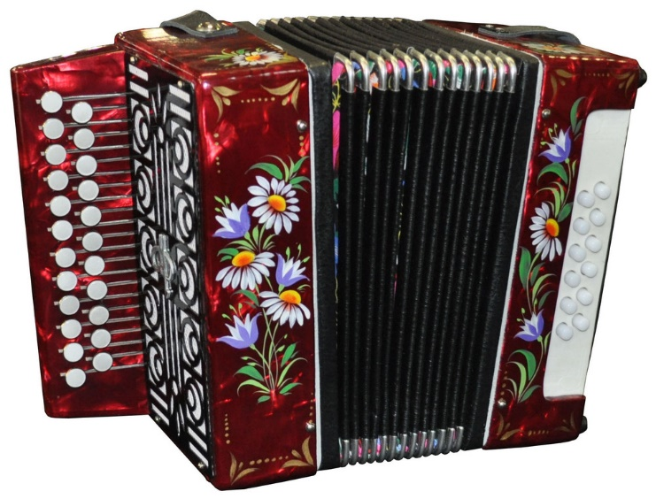 | Гармонь  Гармонь - это духовой язычковый музыкальный инструмент с мехами и двумя кнопочными клавиатурами. Название она получила от греческого слова "гармоника" - "струнный", "созвучный".  Звук инструмент извлекает из пластинок язычков, колеблющихся от продуваемого через них воздуха. При вдувании издается один звук, а при выдувании - другой. Язычки имеют разную длину и толщину, поэтому получаются разные звуки. При нажатии кнопки левой клавиатуры звучит бас или целый аккорд. На правой клавиатуре играет мелодия. Играют на инструменте обеими руками, держа перед собой на груди и раздвигая и сдвигая мехи.  Первую гармонь сделал немецкий мастер Ф. Бушман в 1822 году.

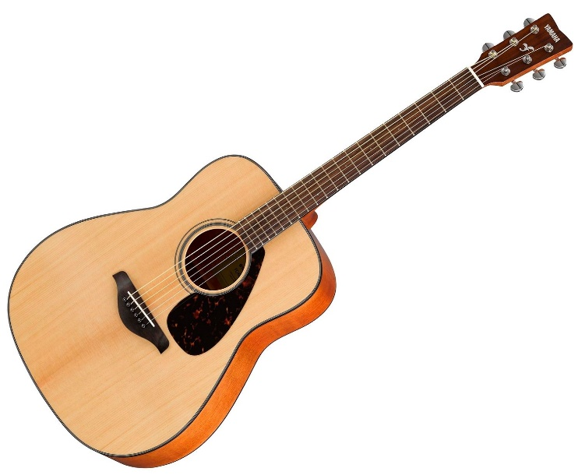 | Гитара  Гитара - самый популярный инструмент в мире. Ее можно услышать везде: на сцене, во дворе, в походе и дома. Название ее происходит из иностранных слов "сангита" - "музыка" и "тар" - "струна".  Как же появился этот удивительный инструмент? Древние люди натягивали на лук две или три тетивы и с их помощью получали различные звуки. Потом к луку стали прикреплять полый деревянный сосуд, высушенную тыкву или панцирь черепахи.  Свой современный вид гитара приобрела в XIX веке. Корпус ее напоминает восьмерку, в которой расположено отверстие. На головке грифа закреплены струны. Классическая гитара имеет 6 струн, цыганская - 7. Бывает 12-тиструнная гитара, электрогитара и бас гитара со звукоусилителями.  На инструменте играют пальцами или медиатором. Высота звука при игре на гитаре зависит от длинны колеблющейся части струны.

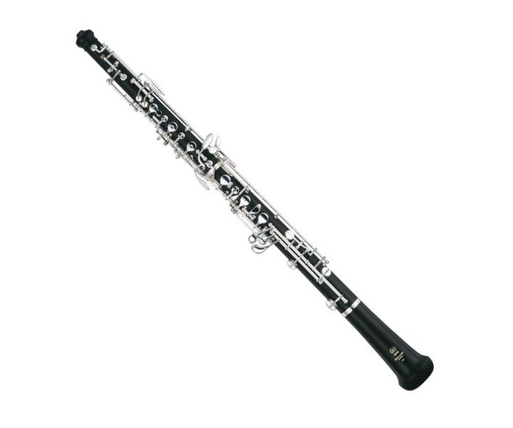 | Гобой  Гобой - один из древнейших деревянных духовых инструментов. По легенде он появился в Древней Греции. Его изобретателем был фригийский музыкант Ягнис. Прародительницей гобоя стала обычная дудочка, в которой были проделаны отверстия, при зажимании которых изменялась высота звука.  Однако гобой, который вошел в состав оркестра, был изобретен во Франции лишь в конце XVIII века.  Инструмент обладает певучим гнусавым звуком. Внешне инструмент напоминает коническую трубку с 25 отверстиями и системой клапанов, которые закрывают эти отверстия. Музыкант берет в рот верхнюю часть инструмента и дует в нее. Звук образуется за счет ударов двух язычков друг о друга под давлением воздуха. Высота звука зависит от длины трубки, которая регулируется клапанами, чем длиннее трубка, тем звук ниже.  Для гобоя написали свои музыкальные произведения И.С. Бах, В.А. Моцарт, Р. Шуман и другие композиторы.

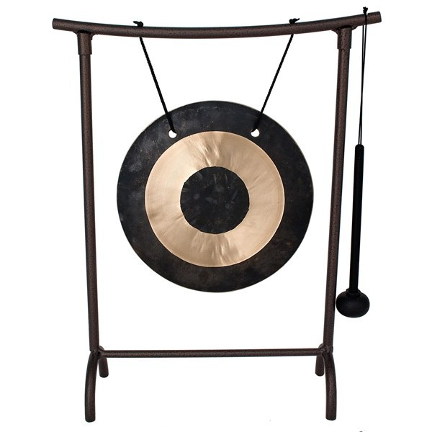 | Гонг  Гонг - старинный ударный музыкальный инструмент, распространенный у народов Юго-Восточной Азии. Его использовали в качестве сигнального инструмента, для сопровождения танцев и представлений кукольного театра.  Гонг - это подвешенный на опоре выгнутый металлический диск большого размера.  Гонги бывают разные. Они отличаются размерами, формой, характером звучания и происхождения. На больших играют колотушкой с мягкой головкой, на небольших - палочками с мягкими головками. В результате долгого звучания гонг используется в качестве финального аккорда в некоторых произведениях.

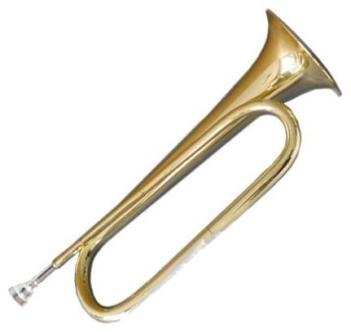 | Горн  Горн - родоначальник всех медных духовых инструментов. Произошел он от древних сигнальных инструментов, сделанных из рогов животных. Использовался на охоте или в каретах вместо гудков. Он был похож на валторну, так как был изогнут кольцами. В советское время горн вместе с малым барабаном были неизменными атрибутами пионерии.  Горн напоминает трубу, но в нем отсутствуют вентили, следовательно и возможности в нем резко ограничены. Высота звука при игре регулируется с помощью амбушюра. Именно поэтому инструмент используют только в армии, как сигнальный.

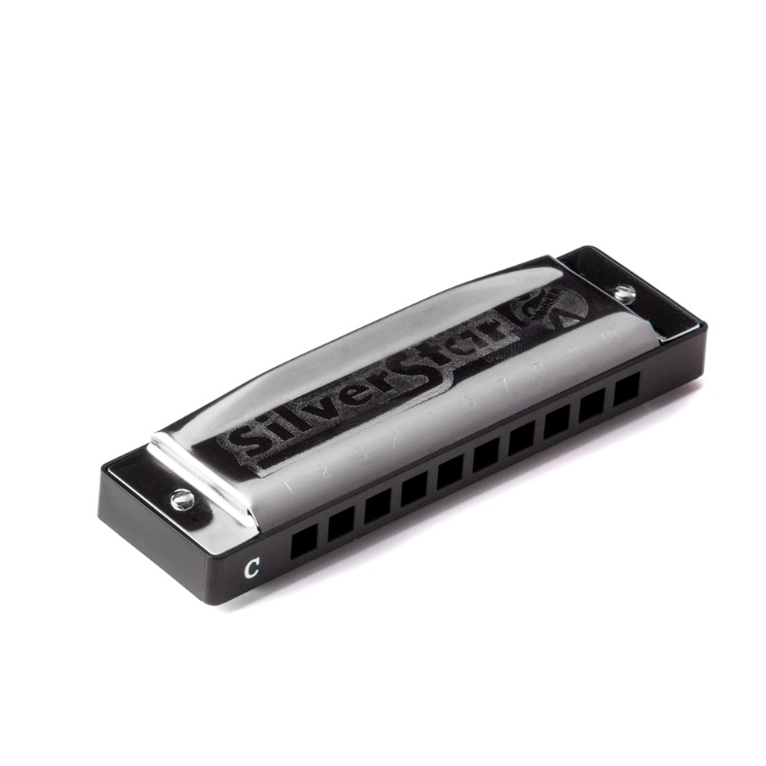 | Губная гармошка  Губная гармошка пришла к нам с Запада. Предком ее является восточный орган. Инструмент был изобретен Ф. Бушманом в 1821 году. Тогда губная гармошка представляла из себя металлическую пластинку, в которой было 15 прорезей, закрываемые стальными язычками.  При игре на инструменте музыкант использует язык и гулы для выбора правильного отверстия.  Благодаря своим маленьким размерам губная гармошка стала карманным музыкальным инструментом. И приобрела популярность среди всех музыкальных стилей: рок-н-ролл, блюз, кантри, джаз и другие.

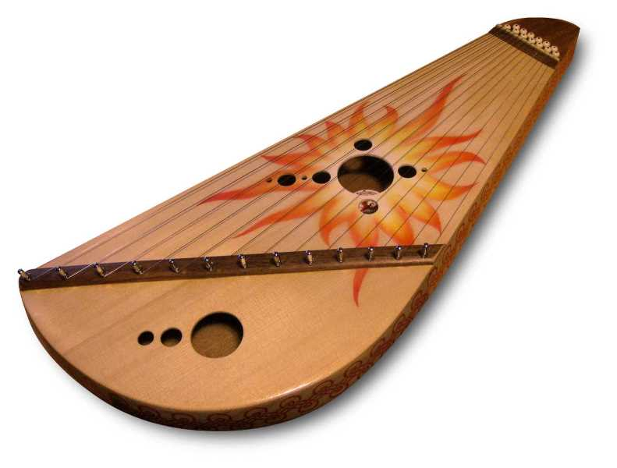 | Гусли  Гусли - это древний многострунный щипковый инструмент, представляющий собой плоский ящик, полый внутри, с натянутыми на нем струнами.  Название свое инструмент получил от древнего слова "гусла" - "упругая струна".  Еще в IX веке славяне удивляли игрой на гуслях царей Византии.  Судьба этого инструмента связана с народной музыкой: гусельные наигрыши были любимы народом и царями, так как могла выразить любое настроение.

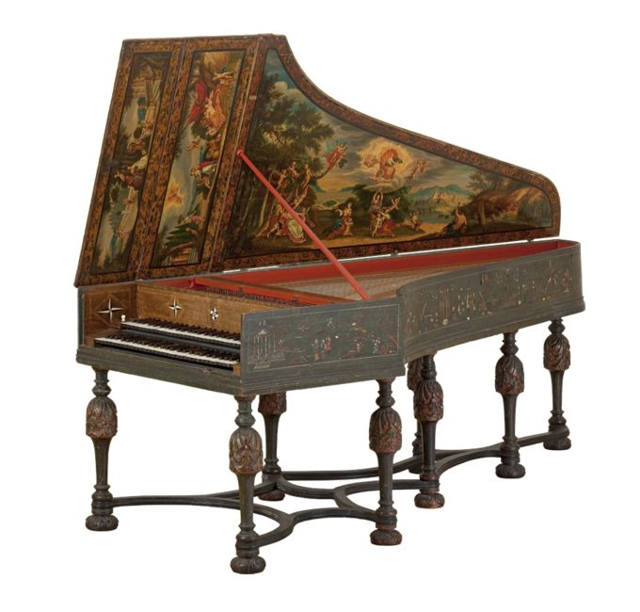 | Клавесин  Клавесин был изобретен в Италии в XV веке. Звук на нем извлекался щипком птичьего пера, которое защепляло струну при нажатии клавиши. Получался слабый металлический звук. Во второй половине XVIII века клавесин стал вытесняться фортепиано.  Клавесин имеет форму продолговатого треугольника. Его струны расположены горизонтально, параллельно клавишам.  Сейчас этот инструмент используется для исполнения музыки эпохи Возрождения и барроко.

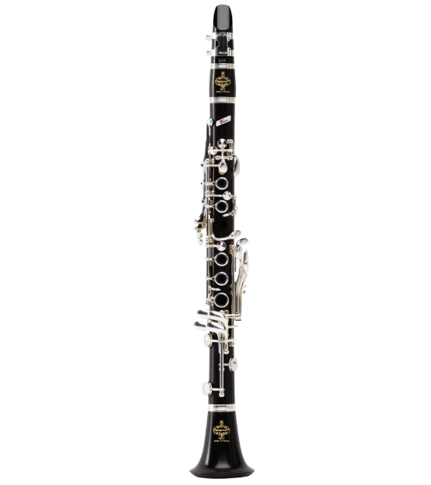 | Кларнет  Кларнет - древнейший духовой музыкальный инструмент . Его название произошло от слова "кларино" - "маленькая труба". Предшественницей инструмента считается французская свирель.  Первый инструмент появился в восточном Средиземноморье. Ранний кларнет напоминал обычную народную дудочку.  Современный кларнет был изобретен в конце XVII века в Нюрнберге мастером Иоганном Христофом Деннером. И представляет собой цилиндрическую трубку с тростью- наконечником, в которую нужно дуть, и с венчикообразным раструбом, их которого выходит воздух. Звук получается из-за колебания язычка теплым, мягким и выразительным. Кларнет применяется в самых различных жанрах.  На этом удивительном инструменте играл знаменитый композитор Н.А. Римский-Корсаков.

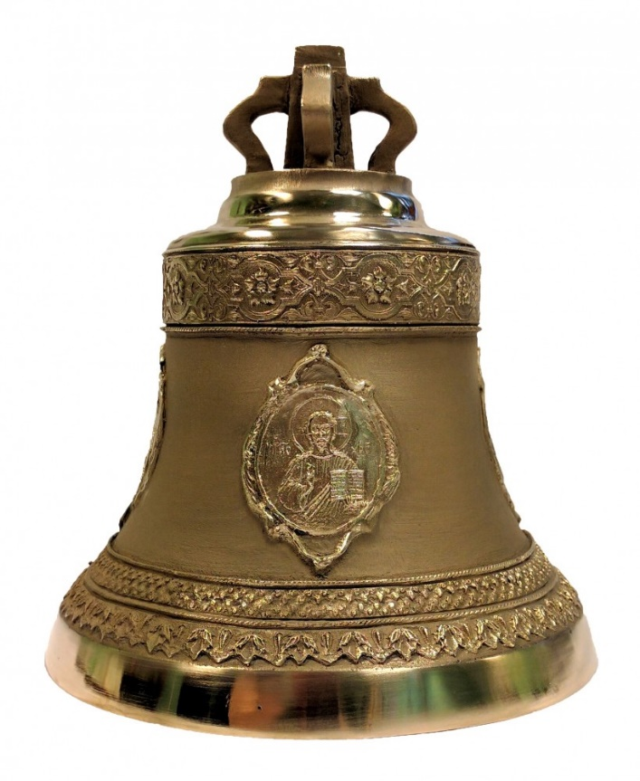 | Колокол  Колокол - сигнальный металлический ударный инструмент, отлитый из колокольной бронзы, который имеет куполообразную форму и язык, ударяющий изнутри о стенки. Известны также колокола без языка, по которым бьют молоточком или бревном снаружи.  Колокола бывают различных величин и всех строев. Чем колокол больше, тем ниже его звук. Каждый колокол издает только один звук. Самые большие колокола в мире были отлиты в России (Царь-колокол в Московском Кремле весит более 200 т).  Колокола используются в религиозных целях (как призыв верующих к молитве, выражение торжественных моментов богослужения), в музыке, а так же в общественно-политических целях (как набат, для созыва граждан на собрание). Для колоколов сооружают специальные звонницы .

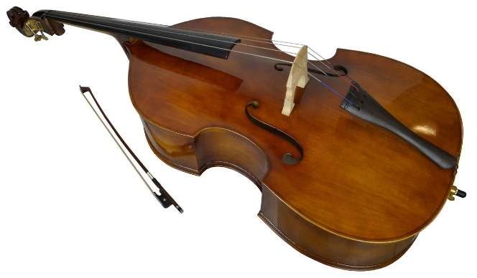 | Контрабас  Контрабас - самый большой струнный смычковый музыкальный инструмент. Появился он в Европе в конце XVI века. Самый большой контрабас был создан в 1889 году мастером Полем Де Витом и имел длину 4,9 м.  Инструмент изготавливается из дерева, имеет барабан, гриф и четыре стальные струны, обладает густым, хриплым звуком. Применяется в симфоническом оркестре и в других музыкальных коллективах вместо бас-гитары. Приемы игры те же, что и на скрипке, только играют на нем стоя или сидя на высоком табурете, ставя инструмент перед собой.

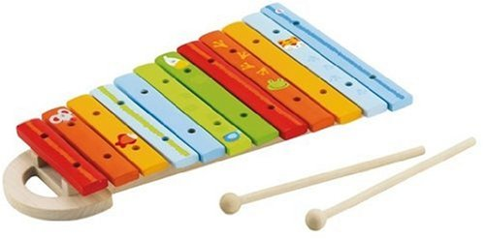 | Ксилофон  Ксилофон - ударный деревянный инструмент, название которого с древнегреческого означает "поющее дерево". Самые древние ксилофоны находят в Африке, Азии и Южной Америке.  Инструмент состоит из множества деревянных брусочков, закрепленных на раме, которые при ударе создают щелкающие, отрывистые звуки. Играют на ксилофоне деревянными палочками с утолщенными на концах.  На современном ксилофоне бруски расположены в два ряда наподобие клавиш пианино, снабжены резонаторами.

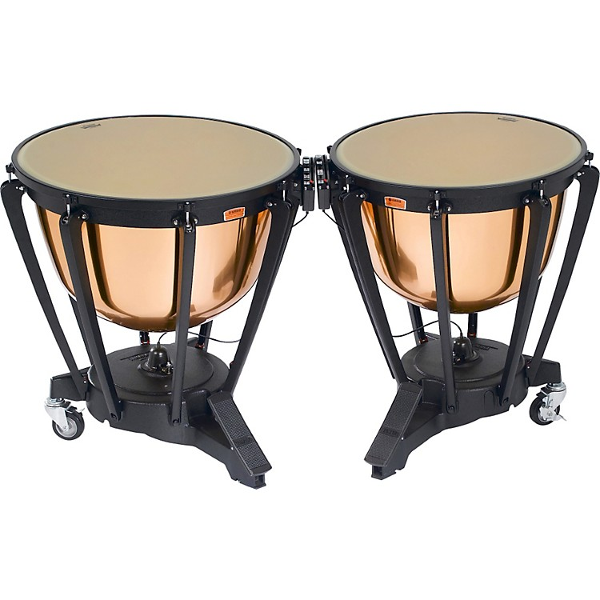 | Литавры  Литавры - ударный музыкальный инструмент, который появился в Турции, тогда его называли "верблюжий барабан". В 1400 году инструмент попал в Европу.  Это система нескольких металлических котлов, открытая сторона которых затянута кожей или пластиком. В днищах их находятся резонаторные отверстия. Современные литавры легко перестраиваются с помощью специальной педали или винта, которые изменяют натяжение кожи. Играют на инструменте деревянными, тростниковыми или металлическими палочками с круглыми мягкими наконечниками, издавая одиночные удары и тремоло. Звук литавров напоминает раскаты грома.  Инструмент используют в классической музыке, эстраде и джазе.

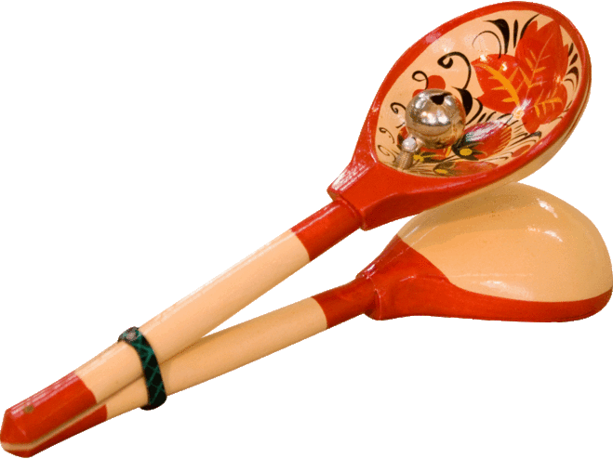 | Ложки  Ложки - древнейший славянский ударный музыкальный инструмент. С древних времен ложки использовали для сопровождения пения и пляски крестьяне. Сегодня этот удивительный инструмент широко используется в оркестрах русских народных инструментов.  Музыкальные деревянные ложки делаются из дерева твердых пород и мало отличаются от столовых ложек. Они также имеют более длинные рукоятки, на которые иногда подвешиваются бубенцы. В комплект входят ложки разного размера, поэтому удары имеют разный звук.

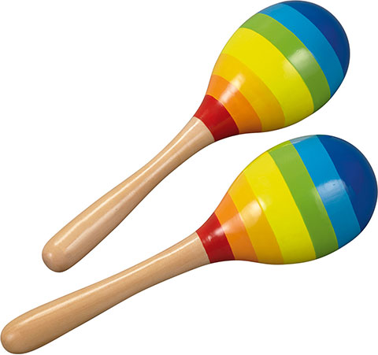 | Маракас  Маракас - ударно-шумовой музыкальный инструмент индейцев Латинской Америки, издающий при потряхивании шуршащий звук. Сначала маракасы изготовлялись из высушенных плодов дерева игуэро, растущего на Кубе, или из тыквы. Использовались плоды небольшие, правильной округлой формы. После удаления мякоти и сушки плода внутрь насыпали мелкую гальку или семена растений. Потом приделывали ручку, и инструмент готов. Современные маракасы делают из пластмассы.  Обычно исполнитель использует пару погремушек с разными звуками - по одной в каждой руке.

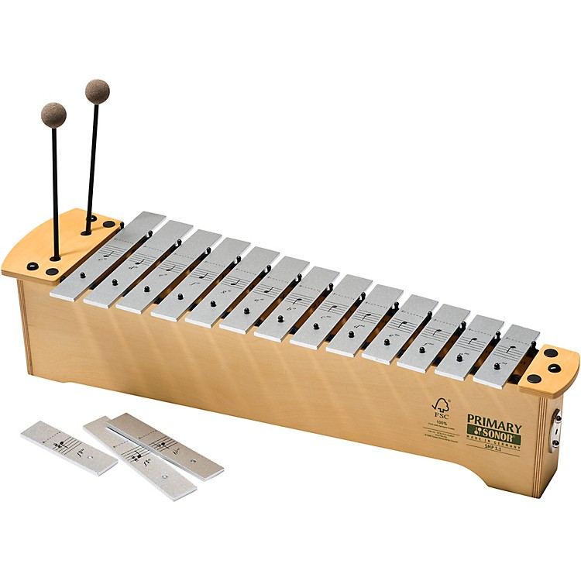 | Металлофон  Металлофон - родственник ксилофона, только в инструменте используются не деревянные брусочки, а металлические пластинки. Звук извлекается с помощью палочек-молоточков, мелодия получается нежный и звонкий, как колокольчик.

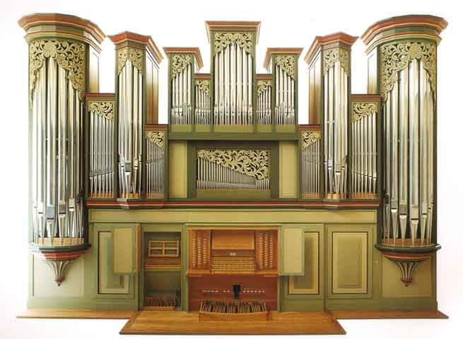 | Орган  Орган - самый большой музыкальный инструмент в мире. Даже не верится, что его прародительницей была простая дудочка.  В Древней Греции существовал инструмент, представляющий собой несколько дудочек разной величины, соединенных вместе, воздух в которые вдувался ртом. На органе же играют как на пианино, нажимая клавиши.  Греческое слово "органон" переводится как "инструмент". На Руси орган называли "гудебный сосуд".  Инструмент-великан состоит из множества металлических труб разного размера, через которые продувают воздух, и трубы начинают гудеть. Трубы расположены горизонтально и вертикально. Самые большие имеют высоту - 10 м, а самые маленькие - 1 см.  Чаще всего орган используют на богослужениях в соборах. Все возможности инструмента раскрыл известный композитор Иоганн Себастьян Бах.

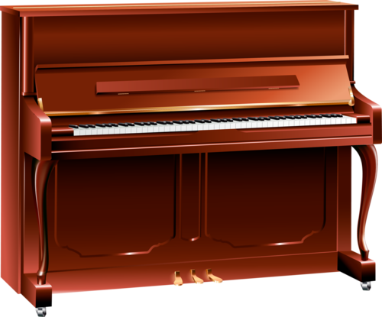 | Пианино  "Пианино" переводится с итальянского как "маленькое фортепиано". Это клавишный струнный музыкальный инструмент, в котором струны расположены вертикально, и занимает меньше места, чем рояль.  Первое пианино изобрел американец Дж. Хокинс в 1800 году. Чуть позже в 1801 году его сконструировал австриец М. Мюллер.  Сегодня механическое пианино все больше вытесняется электронным пианино и синтезатором.

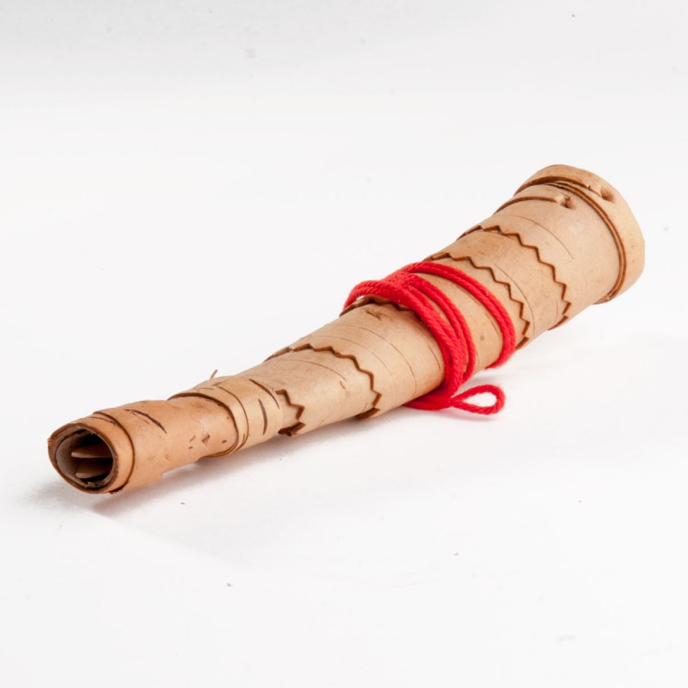 | Рожок  Рожок - народный музыкальный инструмент, который использовался пастухами. Делали его из бычьих и коровьих рогов, деревянной трубочки или тростника. Одной из повседневных задач пастуха, играющего в рожок, был проход по деревне, чтобы разбудить жителей на выгон скота. Чаще всего пастухи играли на рожке в одиночку, когда пасли скот, но иногда играли на праздниках или свадьбах.  Рожок - это прямая трубка с пятью игровыми отверстиями сверху и одним снизу. На нижней части есть небольшой раструб. Звук рожка очень яркий и певучий, но в тоже время резкий, мощный и призывный.  Рожечные наигрыши делятся на сигнальные, песенные, плясовые и танцевальные.

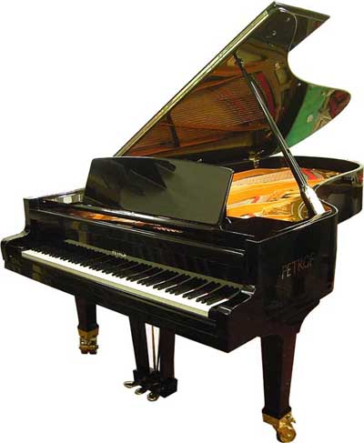 | Рояль  Рояль - клавишный струнный музыкальный инструмент. С французского "рояль" переводится, как "королевский". Впервые инструмент представил итальянец мастер Бартоломео Кристофори в Палаццо Питти во Флоренции в 1709 году. Он переделал конструкцию клавесина. В XIX веке инструмент становится "королем" музыкальных инструментов, благодаря извлекаемым выразительным звукам.  Корпус инструмента крыловидной формы. Струны расположены горизонтально. Звуки издаются ударами легких молоточков по струнам при помощи клавиш.  Посредством трех педалей можно усиливать или ослаблять звук. А средняя педаль предает новые оттенки музыке.

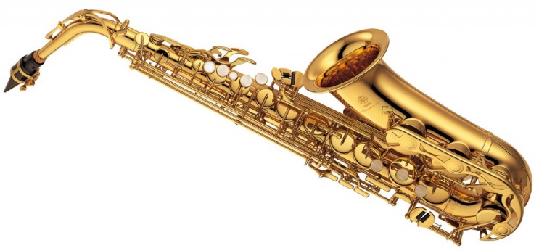 | Саксофон  Саксафон был изобретен в Бельгии в 1840 году. Инструментальный мастер Адольф-Антуал-Жозеф Сакс взял одинарную трость от кларнета и мундштук, соединил их с расширяющейся трубой, согнул ее пополам и получил новый инструмент. Несмотря на то, что саксофон никогда не изготовлялся из дерева, он принадлежит к духовым деревянным инструментам.  Саксофон является одним из основным инструментов джаза и эстрадной музыки и обладает мощным певучим звучанием. Звуки образуются с помощью колыхания язычка. Он обладает сложной системой вентилей и клапанов, закрывающих и открывающих звуковые отверстия .  Первое музыкальное произведение принадлежит Гектору Берлиозу. К саксофону также обращались Д.Д. Шостакович, А.И. Хачатурян, С.В. Рахманинов и другие компазиторы.

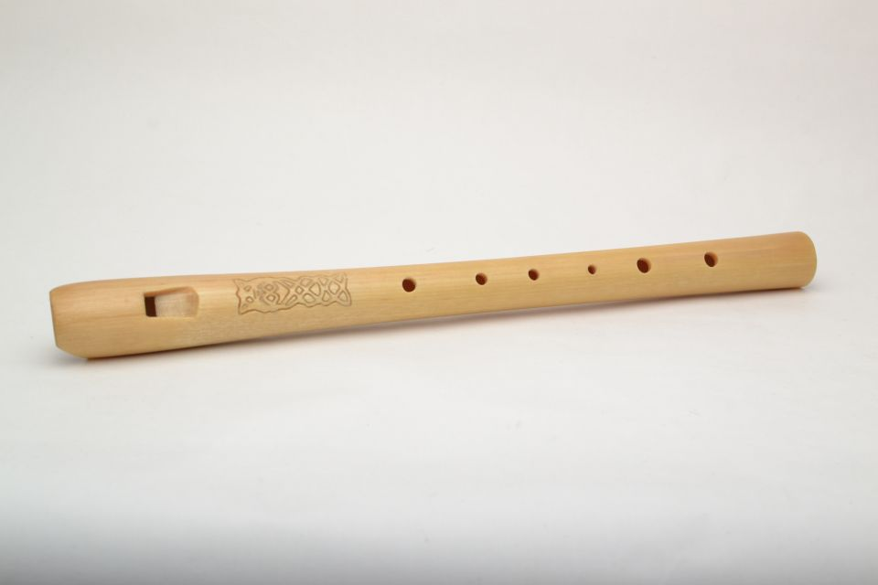 | Свирель  Свирель - древний русский духовой музыкальный инструмент типа продольной флейты. По преданию на свирели играл сын славянской богини любви Лады - Лель. Он сделал себе дудочку из прутиков березы.  Свирель - это простая деревянная дудка, на одном конце которой есть свистковое устройство в виде клюва. На середине вырезаны разное количество игровых отверстий.  Двойная свирель состоит из двух дудок разной длины. Каждая дудка имеет свистковое приспособление и по три игровых отверстия. Обычно большую дудку держат в правой руке, а малую в левой.

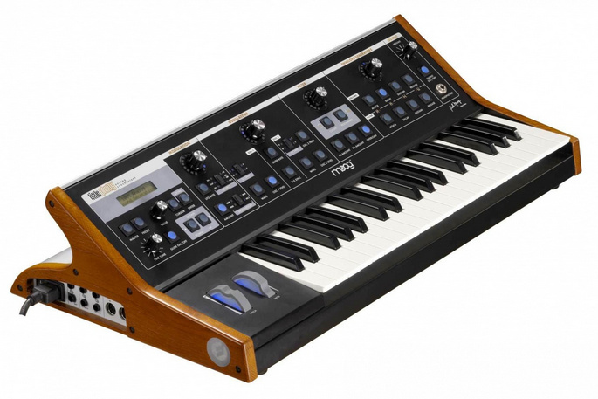 | Синтезатор  Синтезатор - электрический музыкальный инструмент, синтезирующий разные звуки при помощи нескольких генераторов звуковых волн.  В аналоговом синтезаторе звук генерируется и образуется при помощи электрических цепей.  Виртуально-аналоговый синтезатор - это гибрид между аналоговым и цифровым. Инструмент имеет в корпусе программную составляющую. Для создания звука используются цифровые устройства на базе одного центрального процессора и нескольких сопроцессоров, то есть это своего рода компьютер.  В виртуальном или цифровом синтезаторе для создания звука используется центральный процессор, оперативная память компьютера и звуковая карта.  Инструмент может издавать разнообразные оркестровые инструменты и даже аккомпанемент .

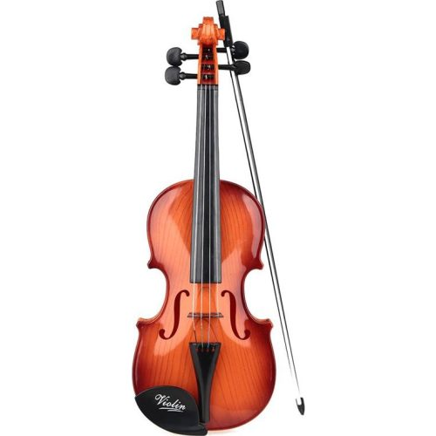 | Скрипка  Родиной скрипки принято считать Индию. Древнейший инструмент изобрел царь Равана, поэтому и предком инструмента считался раванастрон. Он состоял из пустого деревянного цилиндра, одна сторона которого была обтянута кожей удава. Струны делались из кишок газели, смычок, изогнутый дугой - из бамбука.  Самая древняя скрипка, изготовленная итальянцем Гаспаром Дуифопруггаром в XVI веке, хранится в Голландии.  Скрипка состоит из двух частей - корпуса и грифа, между которыми натянуты четыре стальные струны. Главное достоинство инструмента - певучесть.  Скрипка часто солирует в оркестре. Многие знаменитые композиторы писали произведения для этого инструмента: Н. Паганини, А. Вивальди, И.С. Бах, В.А. Моцарт, Л. Бетховен и другие.

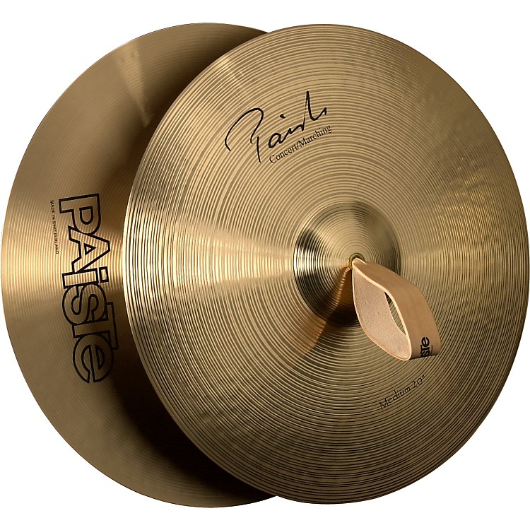 | Тарелки  Тарелки - это древнейший ударный музыкальный инструмент Китая, Индии, Греции и Турции.  Это медные литые выпуклой формы диски с последующей ковкой. В центре имеется отверстие для закрепления их на подставке или для закрепления ремня.  Тарелки бывают парные, подвесные и пальцевые. Звук инструмент выдает звонкий. Музыкант ударяет по тарелкам различными палочками и колотушками, ударяют друг о друга или играют по ним смычком.

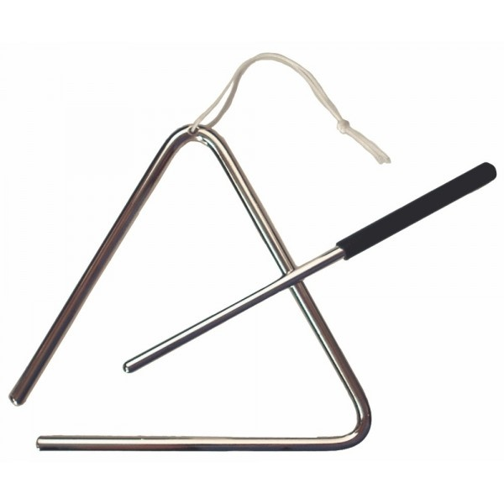 | Треугольник  Треугольник - это ударный музыкальный инструмент в виде металлического прута, изогнутого в форме треугольника. Один уз углов оставлен открытым. Треугольник подвешивается за один из углов на тонкой тесьме. Звук извлекается металлической или деревянной палочкой, которая держится в руке или подвешивается. Инструмент имеет звонкий яркий звук, способный украсить любую оркестровую композицию.

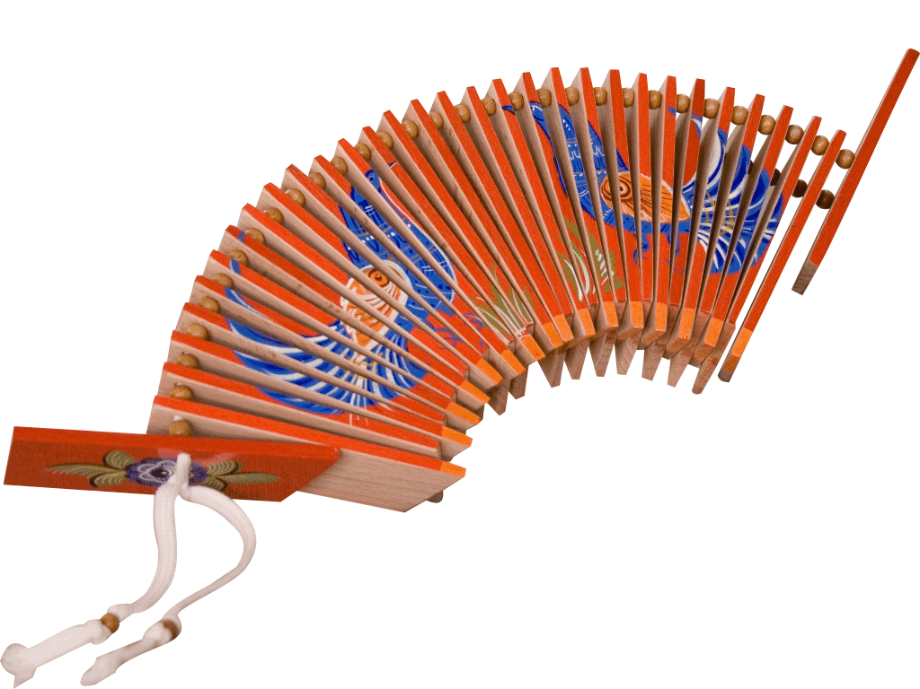 | Трещотка  Трещотка - древнейший русский народный музыкальный инструмент. В древности она использовалась в свадебном обряде и украшалась лентами и цветами.  Это набор тонких дубовых дощечек, соединенных между собой плотной веревкой, продетой в отверстия верхней части дощечек, между которыми вставлены небольшие пластинки, чтобы дощечки не соединялись. Звук у инструмента приятный на слух, напоминает треск. Трещотку держат за ремешок и встряхивают с разным наклоном и силой. При игре инструмент растягивается, как гармошка, а затем с силой сжимается.  Сегодня трещотка широко используется в народно-инструментальных ансамблях, наряду с гармонью, ложками и гуслями.

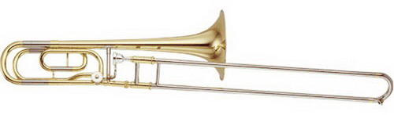 | Тромбон  "Тромбон" переводится с итальянского языка как "большая труба". Он известен с XV века. Первый инструмент назывался сакбутам и мало отличался от современного тромбона.  Тромбон состоит из прямой трубки, с одной стороны мундштук, с другой - раструб. От других медных духовых инструментов он отличается наличием кулисы - подвижной трубки, с помощью которой музыкант изменяет объем воздуха в инструменте, делая инструмент длиннее или короче, от этого зависит издаваемый звук. Это единственный духовой инструмент, в котором звуки могут плавно переходить один в другой.  Инструмент широко используется в джазе. На тромбоне можно исполнять как тихие композиции, так и громкие марши.  Карл Мария фон Вебер, Н.А. Римский-Корсаков и другие композиторы использовали этот инструмент в своих музыкальных произведениях.

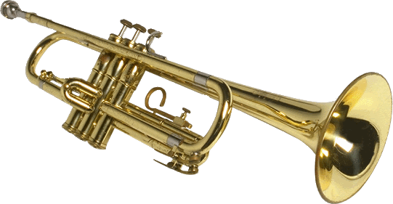 | Труба  Труба - один из самых древнейших инструментов. Трубы существовали во многих цивилизациях - в Древнем Египте, Древней Греции, Древнем Китае, использовались как сигнальные инструменты. Самые древние инструменты были сделаны из рогов животных. Позднее, когда научились плавить железо, рога заменили на металлические трубы. В Средние века их применяли в рыцарских церемониях, брали с собой в военные походы.  В наше время труба широко используется как сольный инструмент в симфоническом, духовом оркестрах, а так же в джазе и других жанрах.  Труба представляет собой длинную изогнутую трубку. С одного края она сужается, с другого расширяется. Играют на инструменте губами. Левая рука держит трубу, правая - нажимает вентили, которые существуют для изменения звука.  Многие композиторы посвящали трубе свои музыкальные произведения: это Й. Гайдн, И.С. Бах, Л. Бетховен, П.И. Чайковский и другие.

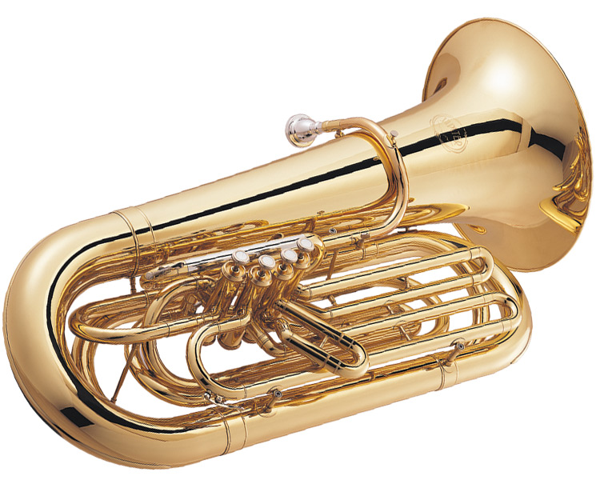 | Туба  "Туба"переводится с латинского языка как "труба". Прародителем ее считается серпент, который принадлежит семейству кларнетов. Он изобретен в XV веке и использовался в богослужениях у католиков.  Туба же была сделана в XIX веке. Адольфом Саксом. Новый инструмент сразу же заинтересовал Р. Вагнера. Впервые туба зазвучала в 1843 году в опере "Летучий Голландец". Кроме того инструмент использовали в своих сочинениях Р. Штраус, И.Ф. Стравинский, С.С. Прокофьев и другие композиторы.  Туба - это длинная медная труба, скрученная определенным образом. Она имеет большие размеры, и во время игры музыкант сидит и держит ее перед собой раструбом вверх. Он вынужден менять дыхание практически на каждом звуке. Туба издает самый низкий звук из всех духовых инструментов.

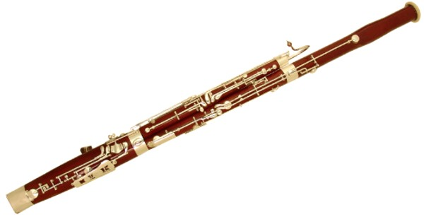 | Фагот  Фагот - крупный духовой деревянный музыкальный инструмент, который происходит от куртала, европейского одноязычкового инструмента. Напоминает вязанку дров и переводится с итальянского "вязанка дров". Изобретен в XVI веке. в Италии.  Имеет вид согнутой длинной трубки с системой клапанов и двойной тростью, которая надевается на металлическую s-образную трубку. Играют на фаготе, как на гобое. Однако дыхание при игре расходуется быстрее. Инструмент издает тягучий басовый звук, который производится при помощи вибрации воздушного столба.  Для изготовления инструмента используется клен или палисандр.  Фагот используют в симфоническом или духовом оркестре, как сольный и ансамблевый инструмент.

Флейта
Свое название флейта получила от латинского слова "флатус", означающего "дуновение". Древнейшим предком инструмента был свисток. Постепенно в трубочках стали прорезать отверстия для изменения звука.
Флейта бывает продольной и поперечной. Продольная флейта называется блокфлейтой. Это дудочка с семью отверстиями сверху и одним внизу. Звук меняется в зависимости от того, какое отверстие открыть. Поперечную флейту создал Теобальд Бём. Инструмент держат горизонтально. Отверстия открывают и закрывают клавиши-клапаны.
Многие композиторы создали прекрасные произведения для флейты: это И.С. Бах, М.И. Глинка, К.В. Глюк, С.С. Прокофьев и другие.

Фортепиано
Фортепиано по праву называют королем среди музыкальных инструментов. Название его произошло от итальянских слов: "форте" - "громко" и "пиано" - "тихо".
Инструмент был изобретен во времена И.С. Баха. Изготовил его мастер Б. Кристофори из Флоренции. Звуки из него извлекались посредством ударов молоточков по струнам. От силы удара зависела громкость звучания.
На фортепиано можно сыграть произведения любого жанра для любого исполнительского состава. Для него написано много музыкальных произведений разными композиторами: Ф. Листом, Ф. Шопеном, С.В. Размахниным, Л. Бетховеном и другими.

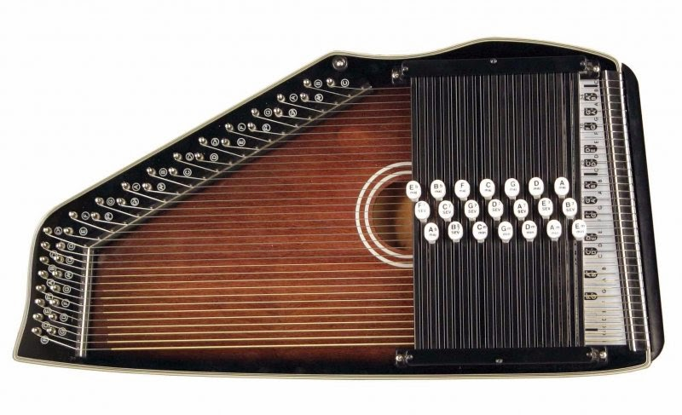 | Цитра  Цитра - струнный щипковый музыкальный инструмент, получивший в XVIII веке наибольшее распространение в Австрии и Германии. В России цитра появилась в XIX веке.  Инструмент имеет плоский деревянный корпус неправильной формы и гриф с металлическими ладами. Струны над грифом используются для исполнения мелодии, остальные струны для аккомпанемента. Звук производится за счет вибрации струн.

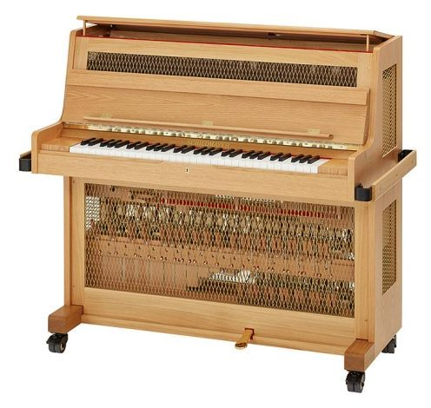 | Челеста  Челеста - музыкальный инструмент, похожий на пианино, звучащий наподобие колокольчиков. Изготовил его мастер Огюст Мюстер в 1886 году.  Звук у инструмента нежный и звонкий, извлекается молоточками, приводимыми в движение клавишами. Молоточки ударяют по стальным пластинкам, укрепленных на деревянных резонаторах.  Во время своего визита в Париж челесту услышал П.И. Чайковский и был так очарован ее звучание, что ввел партию этого инструмента в свои сочинения: балладу "Воевода" и балет "Щелкунчик".

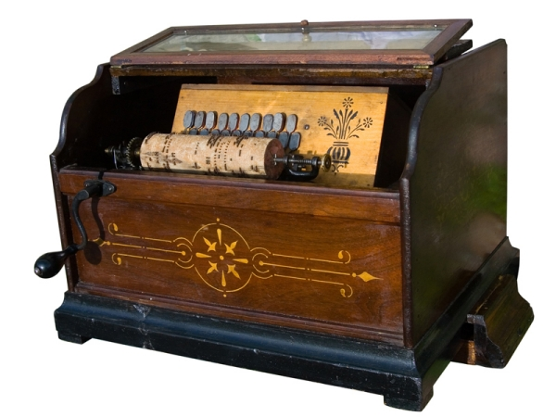 | Шарманка  Шарманка - это переносной инструмент бродячих музыкантов, при вращении рукоятки исполняющий 6-8 мелодий. Шарманки появились во Франции в конце XVII века, как инструмент для обучения певчих птиц. В XVIII веке инструмент часто использовали в английских церквях, где играли гимны и псалмы.  Шарманка - это инструмент из рода переносного органа без клавиатуры. Это механический духовой музыкальный инструмент, состоящий из ящика, в котором вращается металлический валик с выступающими из него шипами. Он то и управляет многочисленными органными трубками, куда поступает воздух из воздушной камеры.  В XX веке инструмент был вытеснен более совершенными средствами воспроизведения звука: граммофонами, электрофонами и магнитофонами.

